اختبار الفصل الأول

العلوم الفيزيائية والتكنولوجيا |  | الثانية متوسط

الأستاذ: طرشي سيد أحمد |  | الأستاذ:  سماحي حسين |  | متوسطة:  أحمد بن دحمان - زناتة |  | الموسم الدراسي: 2022/2023

التمرين الأول:

سمية ومريم تلميذتين قامتا بتجربتين في القسم، حيث:  - وضعة سمية 500g من الجليد في إناء مغلق عرضته لأشعة الشمس مدة زمنية.  - وضعت مريم الماء السائل في وعاء التحليل الكهربائي وأغلقت القاطعة.  - قارن بين التحولين (انصهار الجليد والتحليل الكهربائي للماء).  - حدد قيمة كتلة الماء الناتج في تجربة سمية.  - سم الغازين المنطلقين في تجربة مريم موضحا كيفية الكشف عنهما.  - عبر عن التحليل الكهربائي للماء بالنموذج المتراص. | 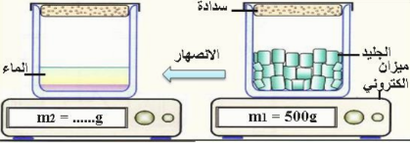  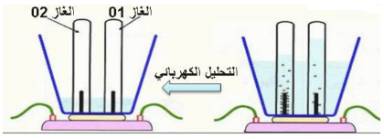

التمرين الثاني:

- أكمل الجدولين التاليين:  الصيغة الكيميائية عدد ونوع الذرات المكونة للجزيء  CaCO₃  FeCl₂ | ذرة الكربون ............ جزيء الماء ............  النموذج الجزيئي  الرمز أو الصيغة الكيميائية ............ ............ ............ ............

التمرين الثالث:

خاطب علي أباه فرحا "لطالما تعبت من دحرجة قارورة غاز البوتان يا أبي، واليوم الحمد لله، تم تزويد بيتنا بغاز المدينة (غاز الميثان) الذي درسنا عنه كثيرا" فطلب الوالد خلاصة عن تحول هذا الغاز.  - حدد نوع التحول الحاصل لغاز الميثان عند احراقه. برر اجابتك.  - أعط طريقة الكشف عن الغاز المنطلق أثناء احتراق هذا الغاز ثم سمه.  - عبر عن التحول الحادث بالصيغ الكيميائية. | 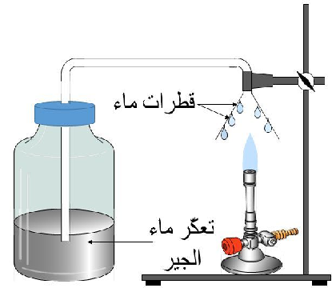

الأزهار تحتاج وقتا لتزهر، وكذلك أنت Flowers need time to bloom, so do you

